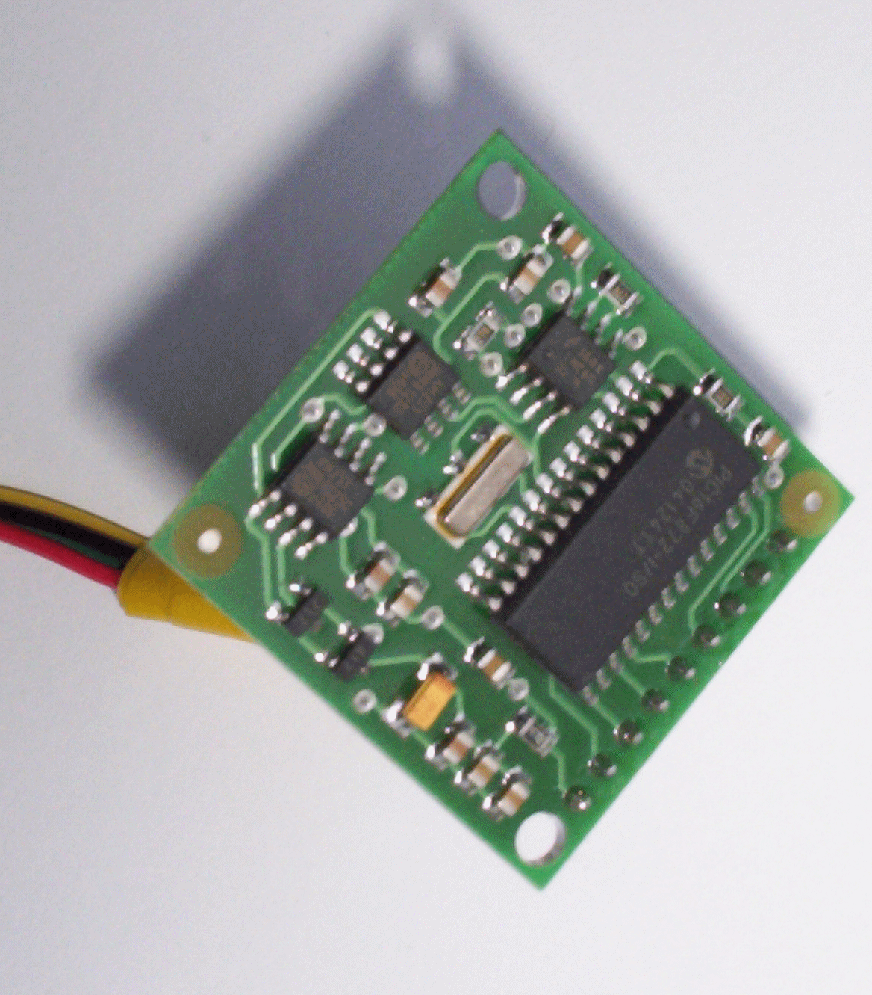
Elektronisch kompas
HCC PC GG: werkgroep Practical Electronics
Z.E.H. Otten
E-mail: z.otten@hccnet.nl
Website : http://home.hccnet.nl/z.otten

Doelstelling
Dit project beschrijft de realisatie van een elektronisch kompas, opgebouwd met hall sensoren, een microcontroller en de I²C bus. Een eenvoudig programma leest de kompaswaarden en toont ze op het computerbeeldscherm.

De sensor CMPS03
Het elektronisch kompas is uitgevoerd in een module CMPS03 en wordt geleverd door de firma Devantec
(http://www.robot-electronics.co.uk/). De module is speciaal ontwikkeld om voor robots als hulpstuk voor de navigatie te dienen. Er zit een interface op het board om makkelijk met een microcontroller te communiceren via bijvoorbeeld I²C. De module gebruikt twee Philips KMZ51 Hall sensoren voor detectie van het aardmagnetisch veld. De output-waarde van twee haaks opgestelde sensoren wordt gebruikt voor de berekening van de horizontale component en wordt uitgedrukt in een waarde tussen 0 en 360 graden. De module vraagt 5 volt voedingsspanning en verbruikt circa 15 mA.De module is rechtstreeks aan te sluiten op een I²C bus:

cmps03
SCL
SDA
+5V
10k
10k
I²C bus busbus
De I²C bus kan met de seriële poort van de computer als volgt worden gerealiseerd:
SDA
SCLSDA
6k8
I²C bus via de seriële poort
Z5.1
Z5.1
6k8
GND
CTS
DTR
RTS
GND

Resultaten
Met een eenvoudig programma is het protocol te simuleren en kan met de bus worden gecommuniceerd. Het programma is geschreven en Visual Basic en kan van de website worden gedownload.
Vervolgens worden de meetwaarden uit de kompasmodule gelezen:

I2CStart
I2CSchrijf (adres_cmps03 * 2)
I2CSchrijf (2)
I2CnietBevestigd
I2CStop

I2CStart
I2CSchrijf (adres_cmps03 * 2 + 1) '{IC adres lezen}
B_Hbyte = I2CLees
I2CnietBevestigd
I2CStop

I2CStart
I2CSchrijf (adres_cmps03 * 2 + 1) '{IC adres lezen}
B_Lbyte = I2CLees
I2CnietBevestigd
I2CStop

B_C = (B_Hbyte * 256 + B_Lbyte) / 10

I2CCompass = B_C

Het resultaat: een volledig digitaal kompas, met een nauwkeurigheid van circa 1 graad:

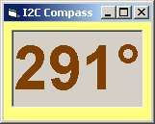

Info
Informatie over dit project is te vinden op de website http://home.hccnet.nl/z.otten.
Hier zijn ook een aantal links te vinden met gegevens over de sensor en de leverancier.

Binnenkort volgt er een kompasversie die communiceert met een microcontroller, zodat deze kan worden toegepast in robottoepassingen.

